虚线第3课时　函数的极值

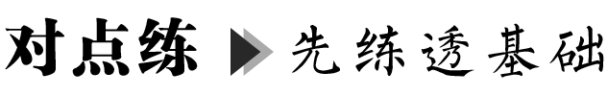

类型1　求函数的极值

例1　求下列函数的极值：

(1) *f*(*x*)＝*x*3－12*x*；

(2) *f*(*x*)＝.

【解析】 (1) 函数*f*(*x*)的定义域为R．

*f*′(*x*)＝3*x*2－12＝3(*x*＋2)(*x*－2).

令*f*′(*x*)＝0，得*x*＝－2或*x*＝2.

当*x*变化时，*f*′(*x*)，*f*(*x*)的变化情况如下表：

|  |  |  |  |  |  |
| --- | --- | --- | --- | --- | --- |
| *x* | (－∞，－2) | －2 | (－2，2) | 2 | (2，＋∞) |
| *f*′(*x*) | ＋ | 0 | － | 0 | ＋ |
| *f*(*x*) | 增 | 极大值 | 减 | 极小值 | 增 |

　　从表中可以看出，当*x*＝－2时，函数*f*(*x*)有极大值，且*f*(－2)＝(－2)3－12×(－2)＝16；

当*x*＝2时，函数*f*(*x*)有极小值，

且*f*(2)＝23－12×2＝－16.

(2) 函数*f*(*x*)的定义域为(－∞，1)∪(1，＋∞).

*f*′(*x*)＝，

令*f*′(*x*)＝0，得*x*1＝－1，*x*2＝2.

当*x*变化时，*f*′(*x*)，*f*(*x*)的变化情况如下表：

|  |  |  |  |  |  |  |  |
| --- | --- | --- | --- | --- | --- | --- | --- |
| *x* | (－∞，－1) | －1 | (－1，1) | 1 | (1，2) | 2 | (2，＋∞) |
| *f*′(*x*) | ＋ | 0 | － |  | ＋ | 0 | ＋ |
| *f*(*x*) | 增 | － | 减 |  | 增 | 3 | 增 |

　　故当*x*＝－1时，函数*f*(*x*)有极大值，

且极大值为*f*(－1)＝－.

规律总结：极值反映函数在某一点附近的大小情况，刻画了函数的局部性质，求函数的极值必须研究导函数为零处两侧的单调性情况，进而根据极值定义获取．

变式　已知函数*f*(*x*)＝，求函数*y*＝*f*(*x*)的极值．

【解析】 函数*f*(*x*)＝的定义域为R，

且*f*′(*x*)＝

＝

＝＝，

又e*x*>0，由*f*′(*x*)＝0，得*x*＝－1或*x*＝2，

当*x*∈(－∞，－1)和(2，＋∞)时，*f*′(*x*)<0，

此时*f*(*x*)为减函数；

当*x*∈(－1，2)时，*f*′(*x*)>0，此时*f*(*x*)为增函数．

由*f*(*x*)的单调性知，*f*(*x*)极小值＝*f*(－1)＝－e，

*f*(*x*)极大值＝*f*(2)＝5e－2＝.

类型2　已知极值求参数

例2　已知函数*f*(*x*)＝*x*3＋3*mx*2＋*nx*＋*m*2在*x*＝－1时有极值0，则*m*＋*n*＝________．

【答案】 11

【解析】 因为*f*(*x*)＝*x*3＋3*mx*2＋*nx*＋*m*2，

所以*f*′(*x*)＝3*x*2＋6*mx*＋*n*，

依题意可得

解得或

当*m*＝1，*n*＝3时，*f*(*x*)＝*x*3＋3*x*2＋3*x*＋1，*f*′(*x*)＝3*x*2＋6*x*＋3＝3(*x*＋1)2≥0，所以函数*f*(*x*)在R上单调递增，函数*f*(*x*)无极值，舍去．当*m*＝2，*n*＝9时，经检验，符合题意，故*m*＋*n*＝11.

规律总结：由于可导函数*y*＝*f*(*x*)在某一点的导数值为0是该函数在这点取极值的必要不充分条件，为此已知极值求参数时必须检验充分性．

例3　若函数*y*＝*f*(*x*)在*x*＝*x*0处取得极大值或极小值，则称*x*0为函数*y*＝*f*(*x*)的极值点．已知*a*，*b*是实数，1和－1是函数*f*(*x*)＝*x*3＋*ax*2＋*bx*的两个极值点．

(1) 求*a*和*b*的值；

(2) 设函数*g*(*x*)的导函数*g*′(*x*)＝*f*(*x*)＋2，求*g*(*x*)的极值点．

【解析】 (1) 由*f*(*x*)＝*x*3＋*ax*2＋*bx*，

得*f*′(*x*)＝3*x*2＋2*ax*＋*b*.

因为1和－1是函数*f*(*x*)的两个极值点，

所以*f*′(1)＝3＋2*a*＋*b*＝0，*f*′(－1)＝3－2*a*＋*b*＝0，解得*a*＝0，*b*＝－3.

经检验，*a*＝0，*b*＝－3时，*f*′(*x*)＝3*x*2－3，显然符合题意．

综上所述，*a*＝0，*b*＝－3.

(2) 由(1)得*f*(*x*)＝*x*3－3*x*，所以令*g*′(*x*)＝*f*(*x*)＋2＝*x*3－3*x*＋2＝(*x*－1)2(*x*＋2)＝0，解得*x*1＝*x*2＝1，*x*3＝－2.

因为当*x*<－2时，*g*′(*x*)<0；

当－2<*x*<1时，*g*′(*x*)>0，

所以－2是*g*(*x*)的极小值点．

因为当－2<*x*<1或*x*>1时，*g*′(*x*)>0，

所以1不是*g*(*x*)的极值点．

所以*g*(*x*)的极小值点是－2，无极大值点．



一、 单项选择题

1. 函数*y*＝*x*＋2cos *x*在上的极大值点为(　　)

A. 0 B. C. D.

【答案】 C

【解析】 函数*y*＝*x*＋2cos *x*的导数为*y*′＝1－2sin *x*，因为*x*∈，由*y*′＝1－2sin *x*＝0，可得sin *x*＝，解得*x*＝.当*x*∈时，*y*′>0，当*x*∈时，*y*′<0，所以函数*y*＝*x*＋2cos *x*在*x*∈上单调递增，在*x*∈上单调递减，所以使得函数*y*＝*x*＋2cos *x*取得极大值时*x*的值为.

2. 若函数*f*(*x*)＝*x*3－*ax*2(*a*>0)的极大值点为*a*－2，则*a*等于(　　)

A. 1 B. 2 C. 4 D. 6

【答案】 B

【解析】 *f*′(*x*)＝3*x*2－2*ax*.当*x*<0或*x*>时，*f*′(*x*)>0；当0<*x*<时，*f*′(*x*)<0.所以*f*(*x*)的极大值点为0，则*a*－2＝0，解得*a*＝2.

3. 如果函数*f*(*x*)＝*x*3－3*ax*2＋*bx*－2*a*2在*x*＝2时有极值0，那么*a*＋*b*的值为(　　)

A. 14 B. 40

C. 48 D. 14或40

【答案】 B

【解析】 函数*f*(*x*)＝*x*3－3*ax*2＋*bx*－2*a*2，*f*′(*x*)＝3*x*2－6*ax*＋*b*，若在*x*＝2时有极值0，可得则解得或当*a*＝4，*b*＝36时，*f*′(*x*)＝3*x*2－24*x*＋36，满足函数*f*(*x*)＝*x*3－3*ax*2＋*bx*－2*a*2在*x*＝2时有极值0.当*a*＝2，*b*＝12时，*f*′(*x*)＝3*x*2－12*x*＋12＝3(*x*－2)2≥0，不满足函数*f*(*x*)＝*x*3－3*ax*2＋*bx*－2*a*2在*x*＝2时有极值0.所以*a*＝4，*b*＝36，*a*＋*b*＝40.

4. 已知函数*f*(*x*)和*g*(*x*)的导函数*f*′(*x*)，*g*′(*x*)的图象如图所示，则关于函数*y*＝*g*(*x*)－*f*(*x*)的判断正确的是(　　)

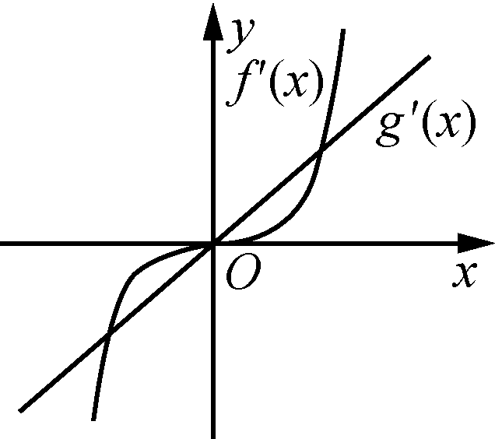

(第4题)

*A*. 有3个极大值点

*B*. 有3个极小值点

*C*. 有1个极大值点和2个极小值点

*D*. 有2个极大值点和1个极小值点

【答案】 *D*

【解析】 如图(1)，结合函数图象可知，当x<a时，f′(x)<g′(x)，此时y′＝g′(x)－f′(x)>0，函数y单调递增；当a<x<0时，f′(x)>g′(x)，此时y′＝g′(x)－f′(x)<0，函数y单调递减；当0<x<b时，f′(x)<g′(x)，此时y′＝g′(x)－f′(x)>0，函数y单调递增；当x>b时，f′(x)>g′(x)，此时y′＝g′(x)－f′(x)<0，函数y单调递减，故函数y在x＝a，x＝b处取得极大值，在x＝0处取得极小值．

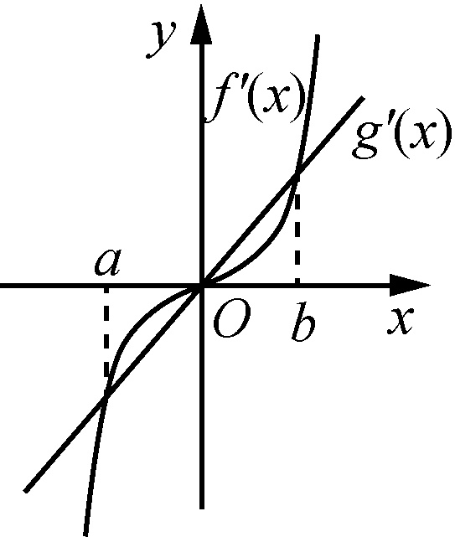

(第4题(1))

二、 多项选择题

5. 下列四个函数中，在x＝0处取得极值的函数有(　　)

*A*. y＝x3 *B*. y＝x2＋1

*C*. y＝|x| *D*. y＝2x

【答案】 *BC*

【解析】 *A*选项，y′＝3x2≥0恒成立，所以函数在R上单调递增，无极值点，故A错误．B选项，*y*′＝2*x*，当*x*>0时函数*y*单调递增，当*x*<0时函数*y*单调递减，且*y*′|*x*＝0＝0，故B正确．C选项，结合该函数图象可知它在(0，＋∞)上单调递增，在(－∞，0]上单调递减，故C正确；D选项，*y*＝2*x*在R上单调递增，无极值点，故D错误．

6. 若函数*y*＝*f*(*x*)的导函数的图象如图所示，则下列判断中错误的是(　　)

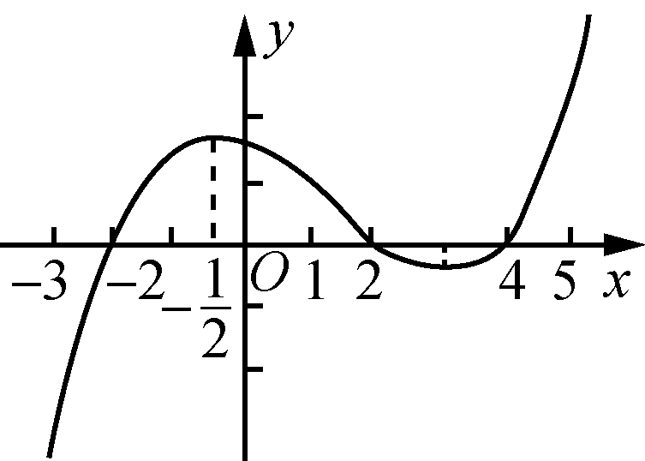

(第6题)

*A*. 函数y＝f(x)在区间内单调递增

*B*. 函数y＝f(x)在区间(4，5)内单调递增

*C*. 当x＝2时，函数y＝f(x)有极小值

*D*. 当x＝－时，函数y＝f(x)有极大值

【答案】 *ACD*

7. 设函数f(x)的定义域为R，*x*0(*x*0≠0)是*f*(*x*)的极大值点，以下结论错误的是(　　)

A. *x*∈R，*f*(*x*)≤*f*(*x*0)

B. －*x*0是*f*(－*x*)的极大值点

C. －*x*0是－*f*(*x*)的极小值点

D. －*x*0是－*f*(－*x*)的极小值点

【答案】 AC

【解析】 *x*0(*x*0≠0)是*f*(*x*)的极大值点，并不是最大值点，故A错误；*f*(－*x*)的图象相当于*f*(*x*)的图象关于*y*轴对称，故－*x*0应是*f*(－*x*)的极大值点，故B正确；－*f*(*x*)的图象相当于*f*(*x*)的图象关于*x*轴对称，故*x*0应是－*f*(*x*)的极小值点，跟－*x*0没有关系，故C错误；－*f*(－*x*)的图象相当于*f*(*x*)的图象先关于*y*轴对称，再关于*x*轴对称．故D正确．

三、 填空题

8. 函数*f*(*x*)＝*x*2－ln *x*的极值点是________．

【答案】

【解析】 函数*f*(*x*)的定义域为{*x*|*x*>0}，*f*′(*x*)＝2*x*－＝，令*f*′(*x*)＝0，得*x*＝或－(舍去).当*x*∈时，*f*′(*x*)<0，*f*(*x*)单调递减；当*x*∈时，*f*′(*x*)>0，*f*(*x*)单调递增，所以函数*f*(*x*)的极值点是.

9. 设函数*f*(*x*)＝*ax*3＋*x*2＋*bx*＋1在*x*＝1和*x*＝2处都有极值，则*ab*＝________，极大值是________．

【答案】

【解析】 *f*′(*x*)＝3*ax*2＋2*x*＋*b*，因为函数*f*(*x*)＝*ax*3＋*x*2＋*bx*＋1在*x*＝1和*x*＝2处都有极值．

所以解得经检验符合题意，所以*ab*＝.所以*f*′(*x*)＝－*x*2＋2*x*－，当*x*∈(－∞，1)，(2，＋∞)时，*f*′(*x*)<0，所以函数*f*(*x*)的减区间为(－∞，1)，(2，＋∞).当*x*∈(1，2)时，*f*′(*x*)>0，所以函数*f*(*x*)的增区间为(1，2)，所以函数*f*(*x*)有极大值*f*(2)＝8*a*＋4＋2*b*＋1＝.

10. 已知函数*f*(*x*)＝*x*3＋*mx*2＋(*m*＋6)*x*＋1存在极值，则实数*m*的取值范围为________．

【答案】 (－∞，－3)∪(6，＋∞)

【解析】 因为函数*f*(*x*)＝*x*3＋*mx*2＋(*m*＋6)*x*＋1存在极值，所以*f*′(*x*)＝3*x*2＋2*mx*＋*m*＋6有两个不相等的实根，所以*Δ*＝4*m*2－12(*m*＋6)>0，解得*m*<－3或*m*>6.

四、 解答题

11. 设函数*f*(*x*)＝*ax*3＋*bx*2＋*cx*在*x*＝1和*x*＝－1处有极值，且*f*(1)＝－1，求*a*，*b*，*c*的值，并求出相应的极值．

【解析】 *f*′(*x*)＝3*ax*2＋2*bx*＋*c*，因为*f*(*x*)在*x*＝1和*x*＝－1处有极值，且*f*(1)＝－1，

所以所以所以

所以*f*′(*x*)＝*x*2－＝(*x*＋1)(*x*－1).

当*x*∈(－∞，－1)，(1，＋∞)时，*f*′(*x*)>0，

函数*f*(*x*)为增函数；

当*x*∈(－1，1)时，*f*′(*x*)<0，函数*f*(*x*)为减函数，

所以当*x*＝－1时，*f*(*x*)有极大值*f*(－1)＝1；

当*x*＝1时，*f*(*x*)有极小值*f*(1)＝－1.

12. 设*a*为实数，函数*f*(*x*)＝*x*3－*x*2－*x*＋*a*.

(1) 求*f*(*x*)的极值；

(2) 当*a*在什么范围内取值时，曲线*y*＝*f*(*x*)与*x*轴仅有一个交点？

【解析】 (1) *f*′(*x*)＝3*x*2－2*x*－1.

令*f*′(*x*)＝0，则*x*＝－或*x*＝1.

当*x*变化时，*f*′(*x*)，*f*(*x*)的变化情况如下表：

|  |  |  |  |  |  |
| --- | --- | --- | --- | --- | --- |
| *x* | (－∞，  －) | － | (－，  1) | 1 | (1，＋∞) |
| *f*′(*x*) | ＋ | 0 | － | 0 | ＋ |
| *f*(*x*) | 增 | 极大值 | 减 | 极小值 | 增 |

所以*f*(*x*)的极大值是*f*＝＋*a*，极小值是*f*(1)＝*a*－1.

(2) 函数*f*(*x*)＝*x*3－*x*2－*x*＋*a*＝(*x*－1)2(*x*＋1)＋*a*－1，

由此可知，*x*取足够大的正数时，有*f*(*x*)>0，

*x*取足够小的负数时，有*f*(*x*)<0，

所以曲线*y*＝*f*(*x*)与*x*轴至少有一个交点．

由(1)知*f*(*x*)极大值＝*f*＝＋*a*，

*f*(*x*)极小值＝*f*(1)＝*a*－1.

因为曲线*y*＝*f*(*x*)与*x*轴仅有一个交点，

所以*f*(*x*)极大值<0或*f*(*x*)极小值>0，

即＋*a*<0或*a*－1>0，所以*a*<－或*a*>1.

所以当*a*∈∪(1，＋∞)时，曲线*y*＝*f*(*x*)与*x*轴仅有一个交点．